Основы материаловедения и технология слесарных работ Шошина Л.С.. группа 10.
«Основы материаловедения и технология слесарных работ »
Урок 63-64 Гибка металла.

§ 2. Гибка металла
Слесарю часто приходится изгибать полосы, прутки, изготовлять угольники, петли, скобы и т. п. под определенным углом и радиусом загиба.
Как правило, длина заготовки указывается на чертеже. В тех случаях, когда длина заготовки не указана, профиль следует разбить на участки, определить длину каждого из них и суммировать. Например, нужно определить длину заготовки из полосового металла для угольника.
Длина угольника состоит из трех участков — двух прямолинейных и криволинейного. Длина прямолинейных участков определяется по чертежу, а длину криволинейного находят по формуле
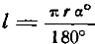
где г — радиус загиба, мм; α — угол загиба, град; π = 3,14 .
Длину заготовки для кольца с наружным диаметром 100 мм определяют по формуле
I — πd. = 3,14 x 100= 314 мм.
Гибка двойного угольника (рис. 104). Операция производится после разметки листа, вырубки заготовки, правки ее на плите и опиловки по ширине в размер по чертежу. Подготовленную таким образом заготовку 1 зажимают в тисках 2 между нагубниками 3 и загибают первую полку угольника, а затем заменяют один нагубник бруском-подкладкой 4 и загибают вторую полку . По окончании гибки концы угольника опиливают напильником в размер и снимают заусеницы.
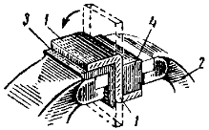
Рис. 104. Гибка двойного угольника в тисках:
1 — заготовка. 2 — тиски, 3 — нагубники, 4 — подкладка
Гибка деталей под углами, не равными 90°. Такие детали подвергают гибке на специальных оправках, размеры и форма которых соответствуют размерам и форме детали.
Гибка скобы. В этом случае используют оправку цилиндрической формы. Диаметр оправки должен соответствовать размеру паза скобы. Удары при гибке должны наноситься по верхней плоскости скобы.
Гибка втулки. Последовательность переходов при гибке цилиндрической втулки на оправке такая: сначала изгибается одна сторона детали по втулке, а потом удары наносятся по второй, а затем соединяют оба конца.
Гибка в приспособлениях значительно сокращает время и затрату ручного труда и улучшает качество обработки.
Гибку под углом 90° детали типа скобы из тонкой проволоки производят круглогубцами, а из проволоки диаметром более 3 мм — в тисках на оправке. Заготовку устанавливают в вертикальное положение и ударами молотка загибают. Форма и размеры оправки соответствуют форме и размерам скобы.
Гибка ушка круглогубцами. Ушко со стержнем из тонкой проволоки изготовляют с помощью круглогубцев. Длина заготовки должна быть на 10—15 мм больше, чем требуется по чертежу. Удерживая заготовку за один конец, второй конец изгибают, постепенно переставляя круглогубцы в местах изгиба. После того как ушко будет загнуто соответственно заданным размерам, ему придают нужную форму с помощью плоскогубцев. После этого лишний конец стержня удаляют кусачками.
Ручные приемы гибки малопроизводительны и применяются в тех случаях, когда обрабатывается небольшая партия деталей.
В производственных условиях гибка металла выполняется на гибочных и растяжных машинах различных конструкций. На рис. 105 показана одна из таких машин — трехроликовый станок и приемы гибки профильного материала на этом станке, а на рис. 106 изображены приемы гибки на прессе.
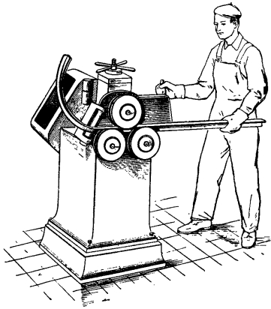
Рис. 105. Гибка профильного металла на трехроликовом станке
Трубы гнут ручным и механизированным способом в горячем и холодном состоянии с наполнителями и без наполнителей. Это зависит от диаметра трубы, размера угла загиба и материала труб.
Гибка труб в горячем состоянии. При горячей гибке с наполнителем трубу отжигают, размечают, а затем один конец закрывают деревянной или металлической пробкой. Для предупреждения смятия, выпучивания и появления трещин при гибке трубу через воронку наполняют мелким сухим просеянным через сито песком, так как наличие крупных камешков может привести к продавливанию стенки трубы. Слабая набивка приводит к сплющиванию трубы в месте изгиба, поэтому песок необходимо уплотнять обстукиванием трубы снизу до верху. После заполнения песком второй конец трубы нужно забить деревянной пробкой, у которой должны быть отверстия или канавки для выхода газов, образующихся при нагреве.
Иногда в качестве наполнителя применяют воду, которую в трубе замораживают.
Для каждой трубы, в зависимости от ее диаметра и материала, должен быть установлен минимально допустимы радиус изгиба. Радиус закругления при гибке труб берется не меньше трех диаметров трубы, а длина нагреваемой части зависит от угла изгиба и диаметра трубы. Если трубу изгибают под углом 90°, то нагревают участок, равный шести диаметрам трубы; если гнут под углом 60°, то нагревают участок, равный четырем диаметрам трубы; если под углом 45° — трем диаметрам и т. д.
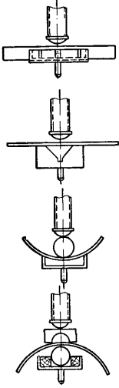
Приемы гибки на прессе
Длина нагреваемого участка трубы определяется по формуле
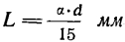
где L — длина нагреваемого участка, мм; α — угол изгиба трубы, град; d — наружный диаметр трубы, мм; 15 — постоянный коэффициент.
При гибке наружная сторона трубы вытягивается, а внутренняя сжимается. Тонкостенные трубы небольших диаметров вокруг цилиндра выбранного размера гнутся без особых затруднений и заметных изменений формы сечения. Гибка труб диаметром 10 мм и больше требует применения специальных приспособлений.
Трубы диаметром 12—15 мм изгибают в приспособлении (рис. 107, а), состоящем из станины 1, подвижного ролика 2, ролика-шаблона 3, скобы 4, рукоятки 5 и хомутика 6.
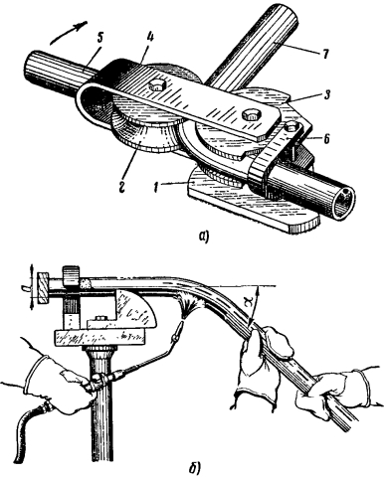
Рис. 107. Гибка труб:
а — в приспособлении, б — вручную
Наименьший радиус изгиба определяется радиусом подвижного ролика 2. Изгибаемую трубу 7 вставляют концом в хомут, пропускают между роликами, надевают обрезок трубы и поворотом рукоятки загибают трубу.
Сварные трубы со швом вдоль образующей нужно располагать при гибке так, чтобы шов был сбоку и снаружи, иначе он может разойтись.
Тонкостенные трубы диаметром 30 мм и больше с малым радиусом изгиба гнут только в нагретом состоянии с наполнителями (рис. 107, б).
Выполняется эта операция по заранее заготовленным шаблонам. В процессе гибки трубу проверяют по месту или по изготовленному из проволоки шаблону.
При засыпке трубы песком перед гибкой в торце одной из пробок необходимо сделать отверстие для выхода газов, иначе может разорвать трубу. При гибке труб в горячем состоянии их следует поддерживать только в рукавицах во избежание ожогов рук.
Трубы нагревают паяльными лампами в горнах или пламенем газовых горелок до вишнево-красного цвета на длине, равной шести диаметрам. Топливом в горнах может быть древесный уголь и дрова. Лучшим топливом является древесный уголь, который не содержит вредных примесей и дает более равномерный нагрев.
В случае перегрева трубу до гибки следует охладить до вишневокрасного цвета. Трубы рекомендуется гнуть с одного нагрева, так как повторный нагрев ухудшает качество металла.
При нагреве следует обращать особое внимание на прогрев песка. Нельзя допускать излишнего перегрева отдельных участков; в случае перегрева трубу охлаждают водой. От достаточно нагретой части трубы отскакивает окалина. После нагрева трубу изгибают по шаблону или копиру вручную.
По окончании гибки выколачивают или выжигают пробки и высыпают песок. Плохое, неплотное заполнение трубы, недостаточный или неравномерный прогрев перед гибкой приводит к образованию складок или разрыва.
Гибка медных и латунных труб. Подлежащие гиб- ке в холодном состоянии медные или латунные трубы заполняют расплавленной канифолью. Порядок гибки аналогичен описанному ранее. Канифоль после гибки следует выплавлять, начиная с концов трубы, нагрев середины трубы, наполненной канифолью, разрывает трубу.
Медные трубы, подлежащие гибке в холодном состоянии, нужно отжечь при 600—700° С и охладить в воде. Наполнитель при гибке медных труб в холодном состоянии — канифоль, а в нагретом — песок.
Латунные трубы, подлежащие гибке в холодном состоянии, предварительно отжигают при 600—700° С и охлаждают на воздухе. Наполнители те же, что и при гибке медных труб.
Дюралюминиевые трубы перед гибкой отжигают при 350— 400° С и охлаждают на воздухе.
Механизация гибки труб. При массовом изготовлении деталей из труб применяются ручные трубогибочные приспособления и рычажные трубогибы, а для гибки труб больших диаметров (диаметром до 350 мм) —специальные трубогибочные станки и прессы.
В последнее время широко используются новые способы гибки труб — гибка с растяжением заготовки и гибка с нагревом токами высокой частоты.
Первый способ заключается в том, что заготовку подвергают растягивающим напряжениям, превышающим предел текучести металла, а затем в растянутом состоянии гнут. Этот процесс осуществляется на гибочно-растяжных машинах с поворотным столом. Гнутые этим способом детали имеют высокую прочность и значительно меньший вес. Этот способ применяют при изготовлении труб для самолетов, автомашин, морских и речных судов и др.
При гибке труб с нагревом токами высокой частоты нагрев, гибка и охлаждение происходят непрерывно и последовательно в специальной высокочастотной установке типа трубогибочных станков. Установка допускает гибку труб диаметром от 95 до 300 мм. Она состоит из двух частей: механической и электрической; механическая часть представляет собой станок для гибки труб, а электрическая состоит из электрооборудования и высокочастотной установки.
Указанный способ имеет ряд преимуществ: обеспечивается меньшая овальность в месте изгиба трубы, высокая производительность (4—5 раз выше других способов), процесс механизирован.
Правильно изогнутыми считаются трубы, не имеющие вмятин, выпучин и складок.

Виды и причины брака при правке и гибке
При правке основными видами брака являются вмятины, следы от бойка молотка, забоины на обработанной поверхности от ребер молотка. Указанные виды брака являются следствием неправильного нанесения ударов, применения молотка, на бойках которого имеются забоины и выщербины.
При гибке металла брак чаще всего проявляется в косых загибах и механических повреждениях обработанной поверхности, как результат неправильной разметки или закрепления детали в тисках выше или ниже разметочной линии, а также неправильного нанесения ударов.
Вопросы для самопроверки
- Как должна производиться правка листового, круглого, полосового металла? В чем особенности правки закаленных изделий?
- Как рихтуют закаленный угольник при короблении по внутреннему и наружному углу?
- Как гнут скобы в тисках?
- Как производится гибка трубы в горячем состоянии?
- Как определить длину заготовки кольца диаметром 120 мм из проволоки диаметром 5 мм?

